ДЕПАРТАМЕНТ ОБРАЗОВАНИЯ АДМИНИСТРАЦИИ СТАРООСКОЛЬСКОГО ГОРОДСКОГО ОКРУГА БЕЛГОРОДСКОЙ ОБЛАСТИ
МУНИЦИПАЛЬНОЕ БЮДЖЕТНОЕ УЧРЕЖДЕНИЕ ДОПОЛНИТЕЛЬНОГО ОБРАЗОВАНИЯ
«ЦЕНТР ТЕХНИЧЕСКОГО ТВОРЧЕСТВА И ПРОФЕССИОНАЛЬНОГО ОБУЧЕНИЯ»
309508 РФ Белгородская область, город Старый Оскол, улица Советская 11-а, тел. 42-62-96

РАССМОТРЕНО  на заседании  методического совета  протокол от  ___________________ | РАССМОТРЕНО  на заседании  педагогического совета  протокол от  _______________________ | УТВЕРЖДЕНО  приказом директора  МБУ ДО «ЦТТ и ПО»  _______________________

Дополнительная
общеобразовательная (общеразвивающая) программа

«Краски лета»
Художественной направленности

Уровень программы – ознакомительный
Срок реализации программы – 3 недели
Возраст учащихся – 7-17 лет

Авторы: Станкевич Алевтина Владимировна, методист;
Кравцова Светлана Алексеевна, методист

Старый Оскол
2024 год
ОГЛАВЛЕНИЕ

ПОЯСНИТЕЛЬНАЯ ЗАПИСКА 3
УЧЕБНО-ТЕМАТИЧЕСКИЙ ПЛАН 7
СОДЕРЖАНИЕ 8
ПЛАНИРУЕМЫЕ РЕЗУЛЬТАТЫ 10
УСЛОВИЯ РЕАЛИЗАЦИИ ПРОГРАММЫ 11
ФОРМЫ АТТЕСТАЦИИ 11
ОЦЕНОЧНЫЕ МАТЕРИАЛЫ 12
МЕТОДИЧЕСКОЕ ОБЕСПЕЧЕНИЕ 17
ЛИТЕРАТУРА 179
ПРИЛОЖЕНИЯ……………………………………………………………………..24

ПОЯСНИТЕЛЬНАЯ ЗАПИСКА

Дополнительная общеразвивающая программа «Краски лета» (далее - Программа) предназначена для реализации в системе дополнительного образования.
Направленность – художественная, так как она создает условия для творческого самовыражения обучающихся посредством знакомства с различными нетрадиционными техниками рисования: монотипия, диатипия, граттаж, аппликация, пуантилизм, набрызг, рисование по сырому и практической деятельностью по созданию творческих художественных работ. Программа развивает стремление к самовыражению через творчество, пробуждает и развивает интерес к декоративной деятельности.
Новизна. В программе используются новые техники изобразительного и декоративно-прикладного искусства, которые позволяют сделать процесс изобразительного творчества более интересным, более продуктивным.
Одним из приемов, направленных на создание условий для творческого самовыражения ребенка, является организация работы с детьми с применением способов нетрадиционного рисования.
Программа является модульной. Каждый модуль является относительно самостоятельной частью Программы, которая предполагает изучение работы в определенной технике. Итогом изучения каждого модуля является индивидуальная или групповая проектная работа с применением изученной техники изобразительного или декоративно-прикладного искусства. Итоговый проект – групповой творческий проект с использованием всех изученных техник, что позволяет повторить, закрепить знания, умения и навыки, полученные в течение всего периода обучения.
Актуальность программы состоит в том, что она способствует решению задач региональной стратегии «Доброжелательная школа» государственной программы Белгородской области «Развитие культуры и искусства Белгородской области», а также достижению результатов, ожидаемых от реализации федерального проекта «Успех каждого ребенка». Программа предоставляет возможность для реализации обучающимися своего творческого потенциала, удовлетворения потребностей в культурном и интеллектуальном развитии, поддержки одаренных детей в сфере культуры, способствует раскрытию творческих способностей обучающихся, нравственному и художественно-эстетическому развитию личности ребёнка. Ведущей деятельностью является – проектная.
Программа способствует развитию индивидуальности каждого ребенка, поддержке детской одаренности.
Программа позволяет реализовать актуальные в настоящее время подходы: компетентностный, личностно-ориентированный, деятельностный.
Программа создана для реализации на базе загородного лагеря.
Создавая условия, побуждающие ребенка к занятиям искусством, можно раскрыть творческие наклонности.
Чтобы не ограничивать возможности детей в выражении впечатлений от окружающего мира, недостаточно традиционного набора изобразительных средств и материалов.
Педагогическая целесообразность. Нетрадиционные техники рисования дают толчок к развитию детского интеллекта, активизируют творческую активность детей, учат мыслить нестандартно.
Содержание Программы направлено на формирование основных навыков проектной деятельности у обучающихся – это процесс, который открывает широкие возможности для развития активной и творческой личности, способной вести самостоятельный поиск, делать собственные открытия, решать возникающие проблемы, принимать решения и нести за них ответственность. Только в поиске, в ходе самостоятельных исследований развивается мышление ребенка, знания и умения добываются в результате его собственного познавательного труда.
Отличительной особенностью Программы является реализация педагогической идеи формирования у обучающихся умения учиться – самостоятельно добывать и систематизировать новые знания. В этом качестве программа обеспечивает раскрытие индивидуальности каждого ребенка в процессе социального самоопределения, раскрытие способностей и поддержки одаренности детей, а также достижение результатов методом проектной деятельности. Метод проекта позволяет включать в обучение познавательную, игровую и творческую деятельность. Специфической особенностью занятий проектной деятельностью является их направленность на обучение детей приёмам совместной деятельности в ходе разработки проектов.
Адресат программы – обучающиеся 7-17 лет. Дети этого возраста очень подвижны, энергичны. Но их произвольное внимание непрочно: если появляется что-то интересное, то внимание переключается. Ребенок активно реагирует на все новое, яркое. Наибольшее значение имеет не словесное объяснение, а показ: яркая картина или слайд, действие. Это запоминается гораздо сильнее. Ребенок живет, в основном, настоящим. У него ограниченное понимание времени, пространства и чисел. Особенно хорошо запоминает то, что чем-то мотивировано, значимо. Дети этого возраста дружелюбны. Им нравится быть вместе и участвовать в групповой деятельности и в играх. Это дает каждому ребенку чувство уверенности в себе. Нравится заниматься изготовлением поделок, рисованием, творческой деятельностью. Ребенок гордится своим окружением, желает быть с ним. Каждому ребенку должно найтись место в игре, общем деле. Очень важны совместные мероприятия для всей команды.
Количество обучающихся в группе – 15-20 человек без предъявления требований к начальному уровню подготовки.
Уровень дополнительной общеразвивающей программы – ознакомительный.
Срок реализации программы – 12 часов, 1 час в день, в течение лагерной смены).
Форма обучения – очная, групповая с постоянным составом детей.
Цель программы – развитие творческих способностей, фантазии, креативного мышления у обучающихся через развитие навыков нетрадиционного рисования.
Задачи:
образовательные:
- расширить и углубить знания в области декоративно-прикладного искусства;
- формировать умение использовать различные технические приемы рисования;
- формировать навыки проектной деятельности;
- формировать навыки публичного выступления, публичной защиты проекта;
- обучить планировать, анализировать, свою деятельность, опираясь на основные художественные принципы.
Личностные:
- содействовать развитию способности обучающихся к саморазвитию и самообразованию в творческой области
- развивать внимание, память, логическое мышление, воображение, наблюдательность, мелкую моторику рук и глазомер;
- воспитывать личность творца, способного осуществлять свои творческие замыслы;
- содействовать сплочению детского коллектива, воспитывать положительное отношение к совместным действиям.
Метапредметные:
- формировать и развивать умения и навыки исследовательского поиска;
- формировать навыки работы с информацией (сбор, систематизация, использование);
- формировать умение планировать, организовывать и контролировать свои действия;
- формировать умение учитывать выделенные педагогом ориентиры действия в новом учебном материале в сотрудничестве с педагогом;
- повышение конкурентоспособности личности через освоение учащимися высоких технологий для успешного встраивания в систему общественных, профессиональных и межличностных отношений;
- освоение способов познавательной деятельности в пространстве дистанционного образования;
- формировать основные навыки бережливого производства: грамотная− организация рабочего пространства, бережное отношение к вещам, рациональное использование материальных и временных ресурсов.

УЧЕБНО-ТЕМАТИЧЕСКИЙ ПЛАН

№ п\п | Название раздела, темы | Количество часов |  |  | Формы аттестации/  контроля
 |  | всего | теория | практика
1. | Раздел 1. Основные модули программы
1.1. | Модуль 1.  Монотипия и Диатипия | 4 | 1 | 3 | Презентация  творческих работ
1.1.1 | Вводное занятие. История создания техники монотипии. Классификация монотипии. «Бабочка - красавица». Знакомство детей с симметрией (на примере бабочки); развить пространственное мышление. | 1 | 0,5 | 1
1.1.2 | Пейзаж в технике монотипия. | 1 | 0 | 1
1.1.3 | История создания техники диатипия и ее разновидности. Черно-белый городской пейзаж в технике диатипия. | 1 | 0,5
1.1.4 | Создание композиции (проекта) «Яркая фантазия» на основе изученных техник. Презентация творческого проекта. Анализ работы | 1 | 0 | 1
1.2. | Модуль 2.  Техника «Граттаж» | 4 | 1 | 3 | Презентация  творческих работ
1.2.1 | История возникновения техники «Граттаж» Изготовление шаблонов и эскизов для творческой черно-белой работы в технике «Граттаж» Основные правила работы. «Ночной город». Выполнение творческой черно-белой работы в технике «Граттаж» | 2 | 1 | 1
2.2.2 | Создание композиции (проекта) «Герои любимых сказок» в технике граттаж. Презентация творческого проекта. Анализ работы. | 2 |  | 2
2. | Раздел 3. Создание и презентация единого проекта. | 4 | 1 | 3 | Творческий отчет
2.1.1 | Создание единой творческой работы в разных техниках | 2 | 1 | 1
2.2.2 | Творческий отчет – презентация проекта. Анализ работы над проектом | 2 | 0 | 2
 | ИТОГО: | 12 | 3 | 9

СОДЕРЖАНИЕ

Раздел 1. Основные модули программы
Модуль 1.Монотипия и диатипия.
Тема 1.1.1. Вводное занятие. Правила техники безопасности. Игра на знакомство и сплочение коллектива «Рисунок моего Я».
Теоретические знания: Знакомство с историей возникновения монотипии. Использование этого вида искусства в жизни человека. Знакомство с необходимыми материалами и инструментами. (Приложение №4)
Практическая деятельность: выполнение простых элементов
Форма проведения: комбинированное занятие.
Методы и приемы: словесный (характеристика, объяснение), наглядный (демонстрация образца выполнения задания, использование иллюстраций, видеоматериалы, материалы с сайтов и т.д.), практический.

Тема 1.1.2.Пейзаж в технике монотипия.
Практическая деятельность: выполнение зарисовок в технике «монотипия».
Форма проведения: практическое занятие.
Методы и приемы: словесный (характеристика, объяснение), наглядный (демонстрация образца выполнения задания, использование иллюстраций, видеоматериалы, материалы с сайтов и т.д.), практический.

Тема 1.1.3. История создания техники диатипия и ее разновидности
Теория: История создания техники диатипия и ее разновидности.
Практическая деятельность: выполнение эскизов для создания творческой работы. Черно-белый городской пейзаж в технике диатипия.
Форма проведения: теория, практическое занятие.
Методы и приемы: словесный (характеристика, объяснение), наглядный (демонстрация образца выполнения задания, использование иллюстраций, видеоматериалы, материалы с сайтов и т.д.), практический.

Тема 1.1.4.Создание композиции (проекта) «Яркая фантазия» на основе изученных техник.
Практическая деятельность: Создание творческого проекта в технике монотипия и диатипия с использованием знаний и навыков из предыдущих занятий. Презентация творческого проекта в технике монотипия и диатипия.
Форма проведения: практические занятия
Методы и приемы: словесный (характеристика, объяснение), наглядный (демонстрация образца выполнения задания, использование иллюстраций, видеоматериалы, материалы с сайтов и т.д.), практический, самостоятельная работа.

Модуль 2. Техника «Граттаж»

Тема 1.2.1.История возникновения техники «Граттаж»
Теоретические знания: История возникновения техники «Граттаж»
Правила техники безопасности.(Приложение №4)
Практическая деятельность: Просмотр работ в этой технике. Изготовление шаблонов и эскизов для творческой черно-белой работы в технике «Граттаж» Основные правила работы.
Форма проведения: занятие-лекция.
Методы и приемы: словесный (характеристика, объяснение), наглядный (демонстрация образца выполнения задания, использование иллюстраций, видеоматериалы, материалы с сайтов и т.д.), практический.

Тема 1.2.2.Создание композиции (проекта) «Герои любимых сказок» в технике граттаж.
Практическая деятельность: Создание творческого проекта в технике «Граттаж» с использованием знаний и навыков из предыдущих занятий.
Форма проведения: практические занятия
Методы и приемы: словесный (характеристика, объяснение), наглядный (демонстрация образца выполнения задания, использование иллюстраций, видеоматериалы, материалы с сайтов и т.д.), практический, самостоятельная работа.

Раздел 2. Создание и презентация единого проекта.
Тема 2.1.1. Создание единой творческой работы в разных техниках
Практическая деятельность: Изготовление коллективного творческого проекта с помощью нетрадиционных техник рисования.
Форма проведения: практические занятия.
Методы и приемы: практическая работа, самостоятельная работа обучающихся.

Тема 2.1.2 Творческий отчет – презентация проекта
Практическая деятельность: Презентация проектной работы. Анализ и самоанализ работы над проектом. Подведение итогов работы за год.
Форма проведения: творческий конкурс
Методы и приемы: словесный (характеристика, объяснение), практический.

КАЛЕНДАРНЫЙ УЧЕБНЫЙ ГРАФИК
Начало обучения | Дата заезда
Окончание обучения | Дата выезда
Количество учебных недель (часов) | 3/12
Сроки контрольных процедур (входного, рубежного итогового контроля)

ПЛАНИРУЕМЫЕ РЕЗУЛЬТАТЫ

Образовательные:
- приобретут знания в области декоративно-прикладного искусства;
- научатся использовать различные нетрадиционные техники рисования;
- научатся планировать, анализировать, свою деятельность, опираясь на основные художественные принципы.
Личностные:
- научатся развивать свои способности к саморазвитию и самообразованию в творческой области;
- научатся развивать внимание, память, логическое мышление, воображение, наблюдательность, мелкую моторику рук и глазомер;
- научатся осуществлять свои творческие замыслы.
Метапредметные:
- приобретут умения и навыки исследовательского поиска;
- приобретут навыки работы с информацией (сбор, систематизация, использование);
- приобретут умение планировать совместную работу в группе, определять цели, функции участников, способы взаимодействия;
- приобретут умение планировать, организовывать и контролировать свои действия
- приобретут умение учитывать выделенные педагогом ориентиры действия в новом учебном материале в сотрудничестве с педагогом;
- научатся адекватно воспринимать предложения и оценку педагога, товарищей, родителей и других людей;
- приобретут основные навыки бережливого производства: грамотная организация рабочего пространства, бережное отношение к вещам, рациональное использование материальных и временных ресурсов.

УСЛОВИЯ РЕАЛИЗАЦИИ ПРОГРАММЫ

Для осуществления образовательного процесса по программе необходимы следующее оборудование:
- АРМ педагога (компьютер, принтер, интерактивная доска, проектор);
- акустические колонки - 1 комплект;
- учебная доска -1 единица;
- столы - 10 единиц;
- стулья - 20 единиц.
- альбом для рисования - 20 единиц;
- ножницы - 20 единиц;
- клей - 20 единиц;
- парафиновые свечи - 20 единиц;
- белый картон - 10 наборов;
- акварельные краски - 20 единиц;
- тушь канцелярская -10 единиц;
- карандаши простые -20 единиц;
- ластик – 20 единиц;
- Пластик 30x15- 20 единиц.

Для организации обучения используются:
- наглядные пособия (иллюстрации, таблицы, видеоматериал, презентации, фонограммы, карточки для заданий);
- видеотека: записи видео уроков;
- интернет-ресурсы.

Кадровое обеспечение (Профессиональный стандарт педагога дополнительного образования детей и взрослых, утвержденный приказом Министерства труда и социальной защиты РФ от 05 мая 2018 г. № 298н).
Требования к педагогу дополнительного образования: высшее образование или среднее профессиональное образование в рамках укрупненных групп направлений подготовки высшего образования и специальностей среднего профессионального образования «Образование и педагогические науки». Либо Высшее образование, либо среднее профессиональное образование в рамках иного направления подготовки высшего образования и специальностей среднего профессионального образования при условии его соответствия дополнительным общеразвивающим программам, дополнительным предпрофессиональным программам, реализуемым организацией, осуществляющей образовательную деятельность, и получение при необходимости после трудоустройства дополнительного профессионального образования по направлению подготовки «Образование и педагогические науки».

ФОРМЫ АТТЕСТАЦИИ

Время  проведения | Цель проведения | Формы и методы контроля
Начальный или входной контроль
В начале курса | Определение уровня развития детей, их творческих способностей | Тестирование, анкетирование
Итоговый контроль
В конце курса обучения | Определение изменения уровня развития детей, их творческих способностей. Определение результатов обучения. Ориентирование учащихся на дальнейшее (в том числе самостоятельное) обучение. Получение сведений для совершенствования образовательной программы и методов обучения. | Творческая работа, опрос, Презентация проекта

ОЦЕНОЧНЫЕ МАТЕРИАЛЫ

В начале учебного года проводится диагностика обучающихся в целях изучения уровня мотивации, владения навыками ручного труда, объема знаний и умений, уровня творческого потенциала, для организации процесса обучения, индивидуальной работы, коррекции. Для такой диагностики используется педагогическое наблюдение в процессе выполнения обучающимися элементарных действий по работе в нетрадиционных техниках рисования..
Итоговая аттестация.
Цель входного контроля – выявление уровня развития способностей и личностных качеств обучающихся и их соответствия прогнозируемым результатам образовательной программы.
Задачами итоговой аттестации являются:
1)определение уровня творческой подготовки обучающихся в художественной направленности;
2)выявление степени сформированности практических умений и навыков обучающихся в выбранном ими виде творческой деятельности;
3)создание условий для обобщения и осмысления обучающимися теоретических и практических знаний, умений и навыков, полученных в ходе образовательной деятельности, для осознания уровня его развития;
4)анализ полноты реализации дополнительной общеразвивающей программы;
5)соотнесение прогнозируемых и реальных результатов образовательной деятельности;
6)внесение необходимых корректив в содержание образовательной деятельности творческого объединения.
В образовательной деятельности творческого объединения в частности промежуточная и итоговая аттестация выполняет ряд функций:
1)учебную, так как создает дополнительные условия для обобщения и осмысления обучающимися полученных теоретических и практических знаний, умений и навыков;
2)воспитательную, так как является стимулом к расширению познавательных интересов и потребностей ребенка;
3)развивающую, так как позволяет детям осознать уровень их актуального развития и определить перспективы;
4)коррекционную, так как помогает педагогу своевременно выявить и устранить объективные и субъективные недостатки образовательной деятельности;
5)социально-психологическую, так как каждому обучающемуся предоставляется возможность пережить ситуацию успеха.

Формами промежуточной и итоговой аттестации являются – презентация творческой работы, результативное участие обучающихся
в конкурсах различного уровня, выставка, стендовый доклад, собеседование, портфолио обучающегося.
В течение всего периода обучения в объединении по интересам проводятся различные конкурсы, выставки, что позволяет сделать срез и выявить сформировавшиеся знания и умения по пройденным темам. Такой подход, не травмируя детскую психику, позволяет сформировать положительную мотивацию их деятельности и в форме игры научить самоанализу.
К оценкам результатов творчества относятся похвала
за самостоятельность и инициативу выбора новой темы, выставка работ, награждение грамотами, дипломами, благодарственными письмами, фотографирование работ для фотоальбома лучших работ объединения по интересам, создание портфолио обучающегося.
Завершением курса обучения является итоговая выставка, призванная показать достижения детей за год.

МЕТОДИЧЕСКОЕ ОБЕСПЕЧЕНИЕ

«Истоки творческих способностей и дарования детей на кончиках их пальцев.
От пальцев, образно говоря, идут тончайшие ручейки, которые питают источник творческой мысли. Чем больше уверенности и изобретательности
в движениях детской руки, тем тоньше взаимодействие с орудием труда,
чем сложнее движение, необходимое для этого взаимодействия,
тем глубже входит взаимодействие руки с природой,
с общественным трудом в духовную жизнь ребенка.
Другими словами: «Чем больше мастерства в детской руке, тем умнее ребенок».
(В.А.Сухомлинский)

В современном обществе стремительно возрастает потребность в воспитании творческой, неординарной мыслящей личности, в развитии самобытности каждого воспитуемого, его творческой самореализации и саморазвитии. Проблемы совершенствования гуманитарно-эстетического образования в общеобразовательных учреждениях обуславливает необходимость нового методологотеоретического подхода к формированию и развитию творческой индивидуальности обучающегося. Одним из факторов, оказывающим влияние на становление творчески деятельной личности, является занятие декоративно – прикладным творчеством, так как оно дает возможность самовыражения и самореализации личности в конкретных образах.
Наличие творческих способностей играет в жизни человека немаловажную роль, начиная от формирования личности и заканчивая становлением специалиста, семьянина, гражданина.
Каждый ребенок по своей природе – творец. Но, как правило, его творческие возможности находятся в скрытом состоянии и не всегда полностью реализуются.
Очень важно не упустить момент и не оттолкнуть человека от творческой деятельности, а наоборот приблизить к ней, заинтересовать, научить видеть и реализовать свои возможности.
Именно в детстве закладывается фундамент творческой личности, именно тогда закрепляются нравственные нормы поведения в обществе, формируется духовность.
Создавая условия, побуждающие ребенка к занятиям искусством, можно раскрыть эти дремлющие до поры до времени творческие наклонности.
Чтобы не ограничивать возможности детей в выражении впечатлений от окружающего мира, недостаточно традиционного набора изобразительных средств и материалов.
На занятиях педагог использует различные методы обучения.
При объяснении теоретического материала используются словесные методы обучения: объяснение, рассказ, беседа, инструкция, анализ и обсуждение, словесный комментарий по ходу выполнения задания. В процессе бесед у детей накапливаются разнообразные знания, впечатления, представления, способствующие обогащению и воспитанию их эмоций.
При выполнении практических работ педагог использует такой метод как самостоятельная работа, деловые и ролевые игры, тренинги и проч. Применение метода проекта позволяет ребенку освоить и расширить знания по предмету, проявить себя, как творца, развивать свои творческие способности.
При изучении всех тем программы педагог использует наглядный метод обучения: показ, демонстрация. Кроме того, в работе с детьми очень эффективны такие психолого-педагогические методы как наблюдение, индивидуальный и дифференцированный подход к каждому ребёнку, приём контрастного чередования психофизических нагрузок и восстановительного отдыха (релаксация).
Данная Программа делится на модули, для более удобной организации занятий по каждой технике рисования, таким образом педагог может менять местами модули на свое усмотрение без потери логической организации занятий. Также каждый модуль имеет свое логическое завершение – презентация творческого проекта по каждой из техник работы, тем самым закрепляя полученные знания, умения и навыки.
Итоговый проект – групповой творческий проект с использованием изученных за год техник рисования, что позволяет повторить, закрепить знания, умения и навыки, полученные в течение учебного года.
Содержание занятий и практический материал подбирается с учетом возрастных особенностей и физических возможностей детей. Каждое занятие включает в себя теоретическую и практическую часть. При проведении занятий главный акцент делается на личностное отношение каждого учащегося к изученному материалу. Замечено, что полученные знания, подкрепленные эмоциями (радости, значимости собственного мнения), проходят гораздо глубже и закрепляются надолго.
Также при реализации Программы используется такая инновационная форма, как проектная деятельность. Каждое занятие становится частью целого, требует продолжения и завершения. Развить исследовательские навыки, умения, научится работать с новой информацией самостоятельно помогает использование метода проектов.

ЛИТЕРАТУРА
Для педагога:
1. Галанов А.С., Корнилова С.Н., Куликова С.Л.. Занятия по изобразительному искусству. – М: ТЦ «Сфера», 2000. – 80с.
2. Фатеева А.А. Рисуем без кисточки. – Ярославль: Академия развития, 2006. – 96с.
3. Колль, Мери Энн Ф. Рисование красками. – М: АСТ: Астрель, 2005. – 63с.
4. Колль, Мери Энн Ф. Рисование. – М: ООО Издательство «АСТ»: Издательство «Астрель», 2005. – 63с.
5. ФионаУотт. Я умею рисовать. – М: ООО Издательство «РОСМЭН – ПРЕСС», 2003.– 96с.
6. Дубровская Н.В. Приглашение к творчеству. – С.-Пб.: «Детство Пресс», 2004. – 128с.
7. Казанова Р.Г., Сайганова Т.И., Седова Е.М. Нетрадиционные техники, планирование, конспекты занятий. – М: ТЦ «Сфера», 2004 – 128с.
8. Алексеевская Н.А. Карандашик озорной. – М: «Лист», 1998. – 144с.
14. Колль М.-Э., Поттер Дж. Наука через скусство. – Мн: ООО «Попурри», 2005. – 144с.
9. Утробина К.К., Утробин Г.Ф. Увлекательное рисование методом тычка с детьми: Рисуем и познаем окружающий мир. – М: Издательство «ГНОМ и Д», 2001. – 64с.

Интернет-ресурсы, электронные образовательные ресурсы:

1. Единое окно доступа к образовательным ресурсам http://window.edu.ru/
2.Монотипия. Мастер-класс
https://youtu.be/YYHuI-OugPs
3. Видео занятия
https://yandex.ru/video/preview/?wiz_type=vital&filmId=1268880129277328416&text=граттаж+видео&path=wizard&parent-reqid=1597232719684706-859970153463632387800280-prestable-app-host-sas-web-yp-40&redircnt=1597232723.1
4. Видео занятие «Учимся говорить красиво»https://yadi.sk/i/z3LuRN78wjADsQ

Приложение №1
Инструктаж по технике безопасности
при работе с колющими/режущими предметами и клеем

Правила
техники безопасности при работе с ножницами

1. Храните ножницы в указанном месте в определённом положении.
2. При работе внимательно следите за направлением резания.
3. Не работайте с тупыми ножницами и с ослабленным шарнирным креплением.
4. Не держите ножницы лезвием вверх.
5. Не оставляйте ножницы с открытыми лезвиями.
6. Не режьте ножницами на ходу.
7. Не подходите к товарищу во время работы.
8. Передавайте закрытые ножницы кольцами вперёд.
9. Во время работы удерживайте материал левой рукой так, чтобы пальцы были в стороне от лезвия.

Правила техники безопасности при работе с клеем

1. С клеем обращайтесь осторожно. Клей ядовит!
2. Наноси клей на поверхность изделия только кистью.
3. Нельзя, чтобы клей попадал на пальцы рук, лицо, особенно глаза.
4. При попадании клея в глаза надо немедленно промыть их в большом количестве воды.
5. По окончании работы обязательно вымыть руки и кисть.
6. При работе с клеем пользуйтесь салфеткой.

Приложение №2
Игры на сплочения коллектива

- «Рисунок моего Я»
Цель: Познакомиться с учениками, настроить каждого на работу в группе, вызвать ощущение доверия.
Материалы: листочки бумаги и фломастеры.
Процедура выполнения: Участникам дается задание нарисовать рисунок, символизирующий их индивидуальность. После чего все листочки сворачиваются так, чтобы не видно было рисунка. После каждый по очереди берет по листочку и анализирует рисунок, пытаясь охарактеризовать автора и угадать его.

- «Волшебные картинки»
Цель - воспитание привычки оценивать свой вклад в коллективную работу. Участники игры делятся на подгруппы. Каждая группа садится вокруг своего стола. На столах листы бумаги А3, наборы цветных карандашей и фломастеров.«Сейчас мы с вами попробуем нарисовать большую семью. Рисовать будем следующим образом. Я назову члена семьи и включу музыку. А вы должны будете нарисовать этого человека за то время, пока она звучит. Когда музыка прекратится, каждый из вас передаст свой лист сидящему рядом по часовой стрелке игроку команды. После я назову следующего члена семьи, и игра продолжится. Каждый может использовать только один цвет».
После этого организуются «смотрины». Коллективы самых удачных работ поощряются. Каждый автор сообщает о своем вкладе в общее дело.

- «На что похоже настроение»
Цель - продолжать учить детей преодолевать замкнутость, пассивность
Участники игры по очереди говорят, на какое время года, природное явление, погоду похоже их сегодняшнее настроение. Начать сравнения лучше учителю: «Мое настроение похоже на белое пушистое облачко в спокойном голубом небе, а твое?»
Упражнение проводится по кругу. В конце игры дети обобщают – какое же сегодня у сего класса настроение: грустное, веселое, смешное, злое и т. д.

Приложение №3

Проектная деятельность

Проектная деятельность учащихся – это совместная учебно-познавательная, творческая или игровая деятельность, имеющая общую цель, согласованные методы и способы деятельности, направленные на достижение результата – создание проекта.
Проект (от лат. «projectus», буквально-брошенный вперёд) замысел, план.
Опорная схема «Основные этапы работы над проектом»
- Что такое персональный проект?
- Зачем нужен персональный проект?
- Какой тип персонального проекта выбрать?
- С чего начать?
- Какие шаги я должен сделать?
- Поиск и выбор цели и темы
- Планирование проекта
- Сбор необходимого материала
- Работа над проектом
- Презентация проекта
- Полезные идеи
1. В ходе работы над проектом нужно будет ответить на следующие вопросы:
- Почему так важно решить эту проблему?
- Зачем нужно выполнить этот проект?
- Что для этого необходимо?
- Как можно это сделать?
- Что должно получиться?
- Как это можно использовать?
- Чему я научился?

2. После выполнения проекта необходимо представить результат своего труда.
3. Проект оцениваются всеми учащимися.
Требования к проекту.
- Решение проблемы должно иметь значение для многих.
- Проект не должен содержать лексических, орфографических и грамматических ошибок.
- Факты, представленные в проекте, должны соответствовать действительности.
- Проект должен быть оформлен аккуратно
- Каждый ученик должен внести свой вклад в групповой проект в соответствии со своими возможностями.
- Учитывается характер общения и взаимопомощи всех участников проекта.
4. Правила проведения дискуссии
- Ты должен критиковать идеи, а не людей.
- Будь готов выслушать любую точку зрения, даже если ты с ней не согласен.
- Твоя цель не в том, чтобы победить, а в том, чтобы прийти к наилучшему решению.
- Старайся терпеливо выслушивать точку зрения своего собеседника до конца.
- Отрицая что-либо, объясни, почему, постарайся найти доказательства.
- Критикуя что-либо, предлагай что-то взамен. Старайся терпеливо объяснять свою точку зрения.
5. Планируем свою деятельность.
- Определите задания, которые необходимо будет выполнить для проекта.
- Решите, кто, что будет делать; каждый выполняет свою часть общего задания.
- Обсудите, в какой форме нужно будет представить свою часть задания.
- Выясните, где можно будет найти материал для своего задания, и определите “белые пятна” в имеющейся информации.
- Решите, каким будет ваш проект и как его лучше представить.
6. Правила презентации проекта.
- Выступление должно быть кратким (не более 10 мин.).
- Материал проекта должен воспроизводиться, а не читаться.
- Во время выступления необходимо соблюдать правила публичного выступления: соблюдать зрительный контакт со зрителями; говорить громко и четко.
- В презентацию необходимо включить отчет о проделанной работе, сообщив: кто, что делал; впечатления о выполненной работе; предложения, пожелания при выполнении подобного проекта в будущем.

Приложение № 4

Монотипия.
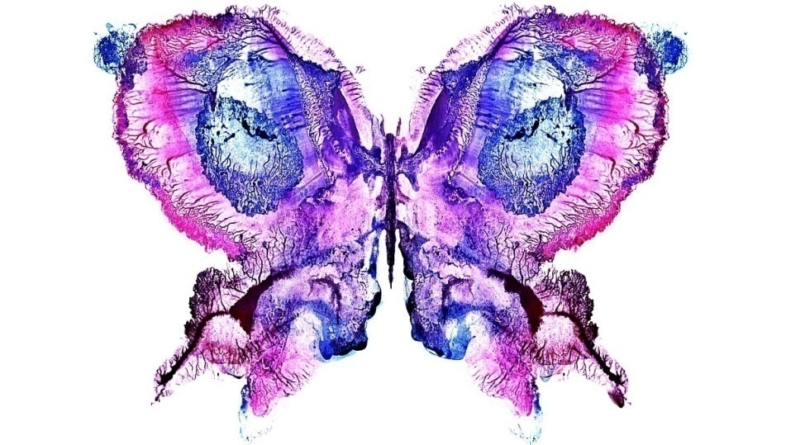
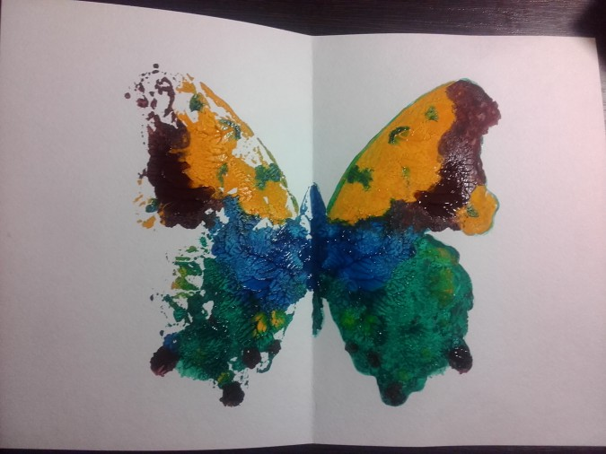
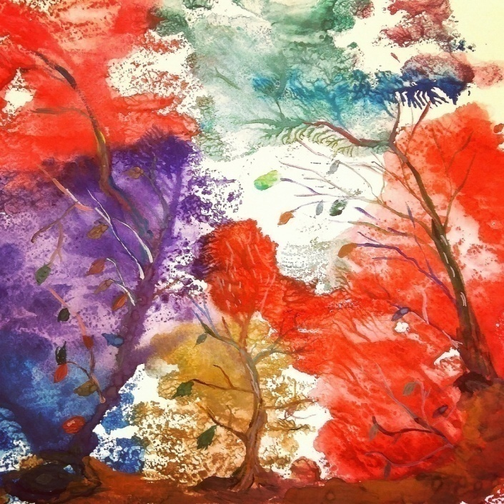

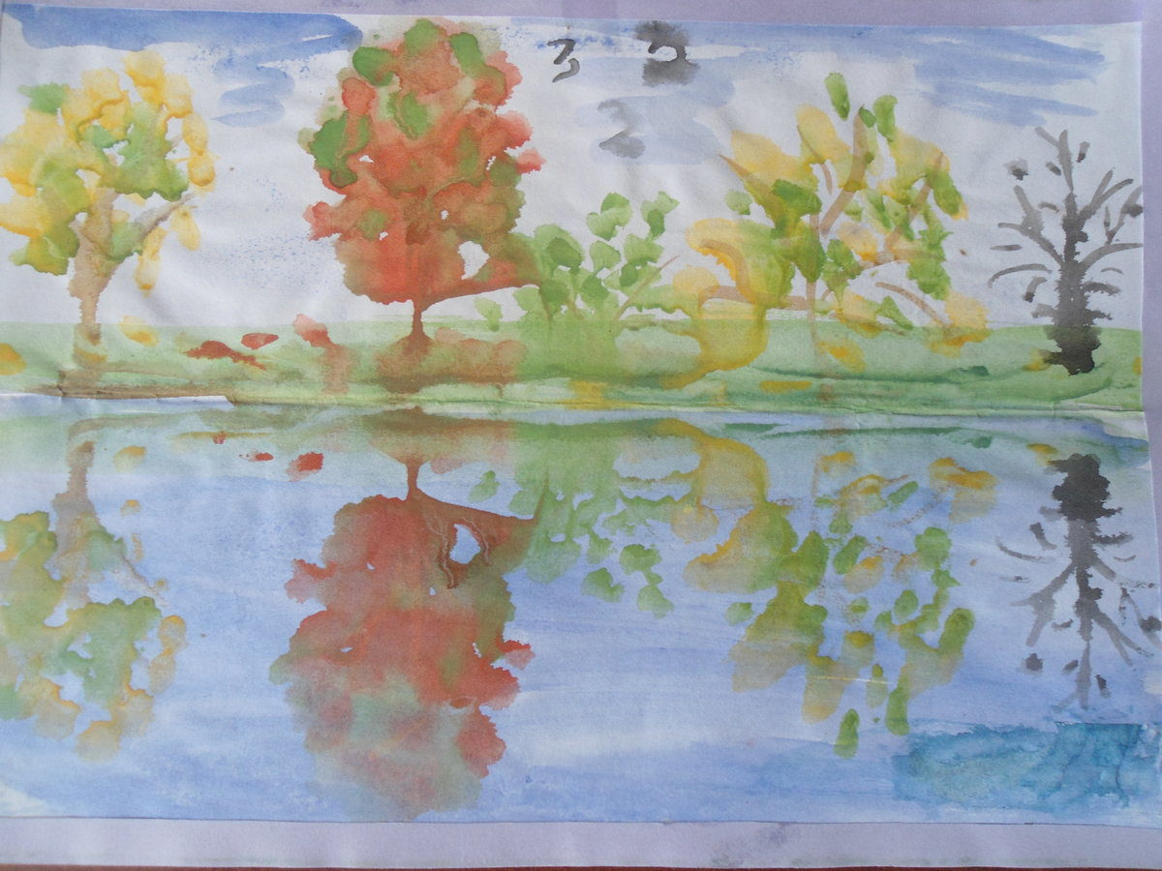

Диатипия
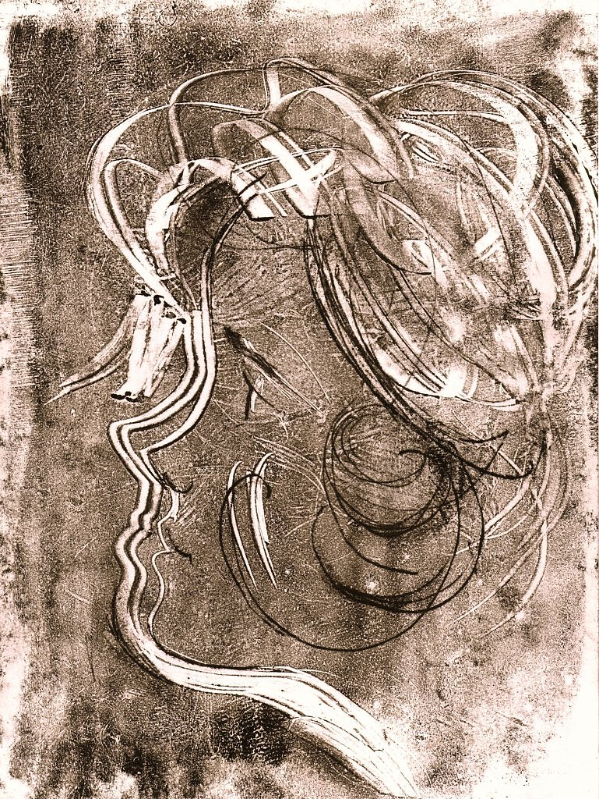
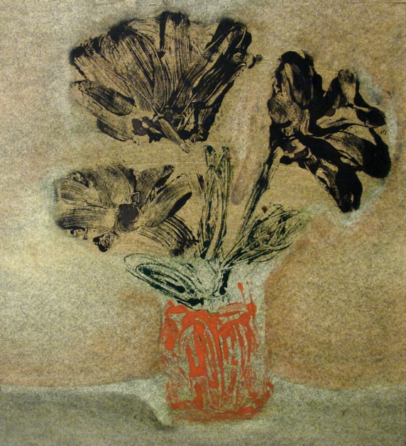
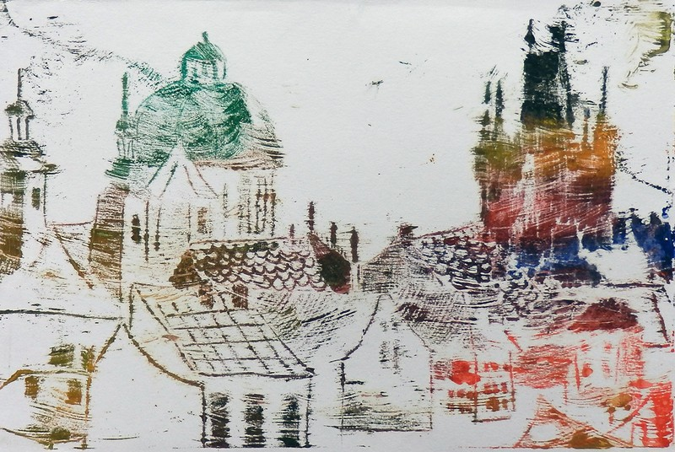

Гратаж
